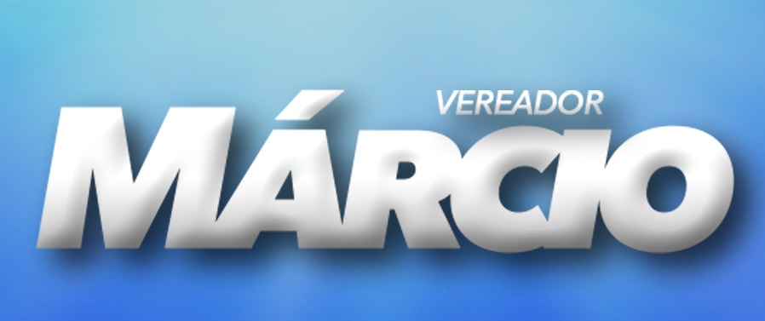

Andradas, 04 de MAIO de 2020.

Senhor Presidente, apresento a Vossa Excelência, nos termos do regimento interno desta Câmara Municipal, a presente indicação sugerindo ao executivo municipal a possibilidade me se realizar a Festa do Vinho do ano de 2020 de maneira Virtual , onde os Shows seriam através de Live e as entidades trabalhariam em delivery.

